CORPORACIÓN EDUCACIONAL A&G
Colegio El Prado
Cooperativa nº 7029 – Pudahuel
Teléfonos: 227499500 - 227476072
Profesor(a): Jacqueline France Gómez Guía Remota N° 3 de Matemática

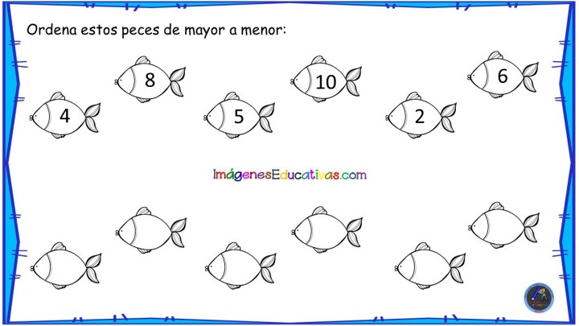
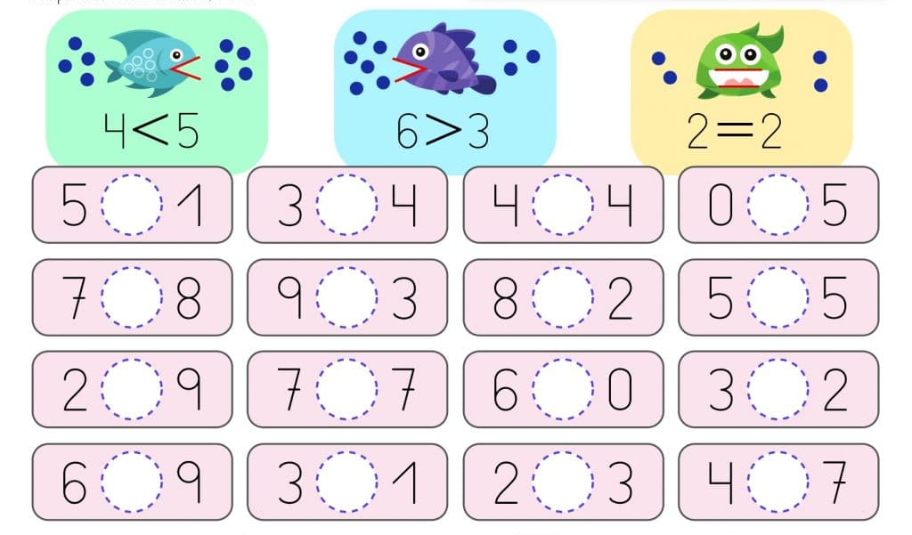
CORPORACIÓN EDUCACIONAL A&G
Colegio El Prado
Cooperativa nº 7029 – Pudahuel
Teléfonos: 227499500 - 227476072
Profesor(a): Jacqueline France Gómez Guía Remota N° 3 de Matemática
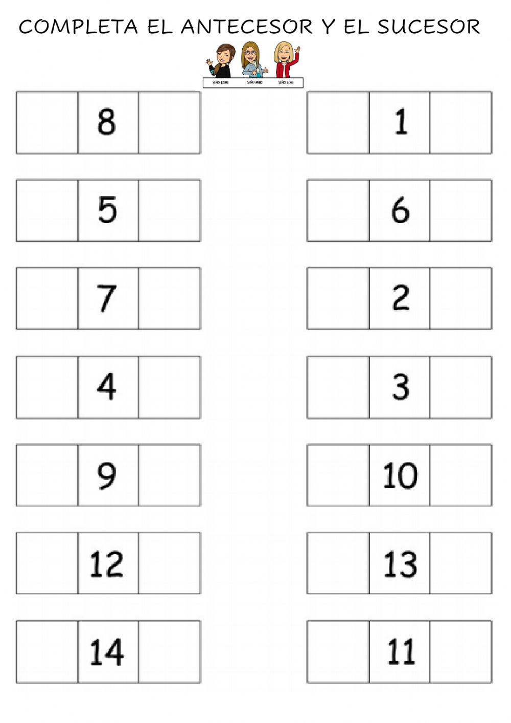
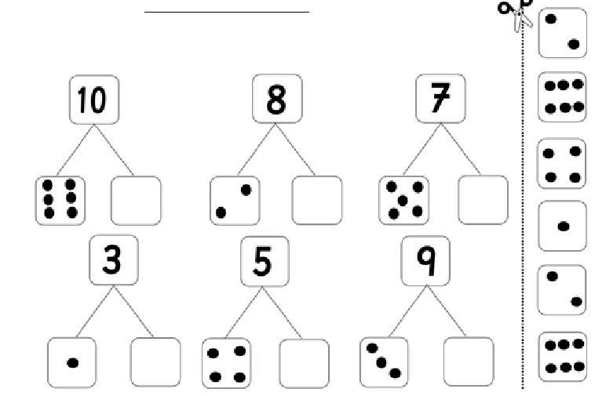
Descomponer:

